臺北市立瑠公國民中學 106 學年度第二學期七年級第一次段考數學科試題

**※請同學將答案用黑筆寫在答案卷上 七年____班_____號 姓名：_______________**

1. **單一選擇題(每題3分，共45分)**

1.（ ）已知*x*＝3、*y*＝*a*是二元一次方程式2*x*＋5*y*＝26的解，則*a*＝？

(A)3 (B)2 (C)5 (D)4

2.（ ）在直角坐標平面上，與*x*軸的距離為3且與*y*軸的距離為5的點有幾個？

(A)0個　(B)1個　(C)4個　(D)無限多個

3.（ ）翊瑄身上的錢有(100*x*＋10*y*)元，下列敘述何者可以表示翊瑄身上的錢有(100*x*＋10*y*)元？

(A) 翊瑄身上有*x*張100元鈔票和*y*張500元鈔票

(B) 翊瑄身上有*x*張100元鈔票和*y*個10元硬幣

(C) 翊瑄身上有*x*個10元硬幣和*y*個5元硬幣

(D) 翊瑄身上有*x*個10元硬幣和*y*張100元鈔票

4.（ ）直角坐標平面上有A(5,－2)，B(－,1)，C(－,0)，D(－4,－)四點，則哪一點在第二象限內？

(A)*A*　(B)*B*　(C)*C*　(D)*D*

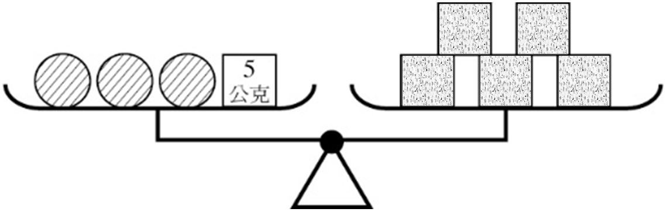5.（ ）已知每顆糖球「 」的重量都相同，且每塊餅乾「 」的重量都相同，凱心將糖球和餅乾放在天秤的兩邊，在右圖的情況下保持平衡狀態，設每顆糖球重*x*公克，每塊餅乾重*y*公克，則下列哪一個方程式可表示出這些糖球與餅乾的關係？

(A)3*x*－5*y*＝－5 (B)5*x*－3*y*＝－5　  
(C)3*x*＋5*y*＝5 (D)3*y*＋5＝5*x*

6.（ ）用加減消去法解二元一次聯立方程式時，其中第(2)式乘以2後，可以得到下列哪一個結果？

(A)6*x*－2*y*＝7 (B)3*x*－*y*＝14

(C)3*x*－2*y*＝14 (D)6*x*－2*y*＝14

7.（ ）直角坐標平面上，下列哪一個位置所表示的點與*y*軸的距離最近？

(A)(14,1)　(B)(－5,300)　(C)(－12,－15)　(D)(20,－99)

8.（ ）鉛筆一枝3元，原子筆一枝5元，已知昌叡買了12枝筆，共付46元。若昌叡買了鉛筆*x*枝，原子筆*y*枝，則下列何者是依題意列出的二元一次聯立方程式？

(A) (B)

(C) (D)

9.（ ）二元一次聯立方程式的解與下列哪一個二元一次聯立方程式的解相同？

(A) (B)

(C) (D)

10.（ ）下面是小傑解二元一次聯立方程式的過程：

第一個步驟：由(1)式得 *y*＝5－3*x*… (3)   
第二個步驟：將(3)式代入(2)式，得 *x*＋2(5－3*x*)＝30  
第三個步驟：化簡得－5*x*＋10＝30，*x*＝－4  
第四個步驟：將*x*＝－4代入(3)式，得 *y*＝17  
請問：小傑在哪一個步驟開始發生錯誤？

(A)第一個步驟　(B)第二個步驟　  
(C)第三個步驟　(D)第四個步驟

1/3背面尚有試題

11.（ ）下列有關直角坐標平面上坐標點的敘述何者錯誤？

(A)(－2,3)和(3,－2)在直角坐標平面上是不同的點  
(B)(－,0)在直角坐標平面的*x*軸上

(C)(0,)在直角坐標平面的*x*軸上方

(D)若*a*≠0，則(－*a*,－*a*)一定在直角坐標平面的第三象限

12.（ ）若2*a*＋3*b*＋4＝5，則10*a*＋15*b*＝？

(A)5　(B)10　(C)15　(D)20

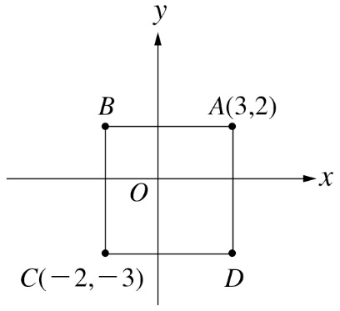13.（ ）若自直角坐標平面上一點(－5,－3)出發，每次均「向右2單位，向上1單位」。以這樣的移動方式重複5次，則最後位置的坐標為何？

(A)(－15,2)　(B)(0,2)　(C)(5,2)　(D)(0,7)

14.（ ）右圖中四邊形ABCD是一個邊長為5的正方形，巳知A點坐標為(3,2)，  
C點坐標為(－2,－3)，那麼B點坐標為何？

(A)(－3,3)　(B)(－2,2)　(C)(－3,2)　(D)(－2,3)

15.（ ）下列哪一個二元一次聯立方程式的解為*x*＝2，*y*＝－1？

(A)　 (B)　  
(C)　(D)

**二、填充題(每格4分，共40分)**

1.化簡 $-3x-2y-5-4y+9+6x=$

2.化簡 $\frac{2x-y-5}{3}-\frac{x-3y-3}{2}=$

3.已知養樂多一瓶5元，紅茶一瓶10元，媽媽拿100元請孝霆去超市買這兩種飲料，若兩種飲料都要買且100元不剩餘，則  
 孝霆共有ˉˉˉˉ種買法。

4. 解二元一次聯立方程式得*y*＝________

5. 二元一聯立方程式的解為*x=m*， *y=n*，則6*m*＋24*n*的值為 。

6.直角坐標平面上，若點(*a,b*)在第四象限，則(*－b2,b－a*)在第 象限。

7.七年八班共有學生33人，校外教學時男生每3人一組，女生每5人一組，全班恰好分成9組，假設男生有*x*人，女生有y人，則可列得二元一次聯立方程式為：

8.翎竹想在生日時，請班上同學吃東西。已知翎竹班上共有38人，今天她到超商買了巧克力和餅乾共38個，一共花了416元，若巧克力每個10元、餅乾每個12元，請問翎竹買了________個巧克力。

2/3尚有試題

9.阿展原有若干元，先花掉一部分後，剩下的錢恰為花掉的錢的，後來阿展又花掉了5元之後，最後剩下的錢恰為原有的，則阿展原有________元。

10.超商推出50元、100元、200元三種不同面額的禮券，宋老師花2000元買了這三種不同面額的禮券共24張，其中100元和200元的張數相同，請問宋老師買了 張面額50元的禮券。

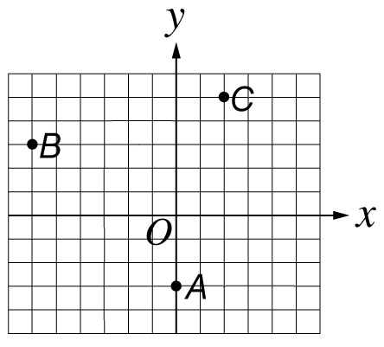**三、計算題(共15分) (除第1題外，請寫出計算或推論過程，否則不予計分)**

1. 每格皆為一單位長，寫出右圖坐標平面上各點的坐標。  
   *A*：__________；  
   *B*：__________；  
   *C*：__________。（3分）
2. 解二元一次聯立方程式：  (4分)

1. 解二元一次聯立方程式： (4分)
2. 宇揚和小安一起到南方美早餐店幫同學們買早餐，宇揚拿100元買5杯奶茶，4個三明治，老闆說不夠錢，還要再付10元；小安拿100元買2杯奶茶和5個三明治，老闆找回5元給她。若隔天宇揚到南方美早餐店買了一杯奶茶和一個三明治，則宇揚應該付多少錢？（4分）

3/3試題結束